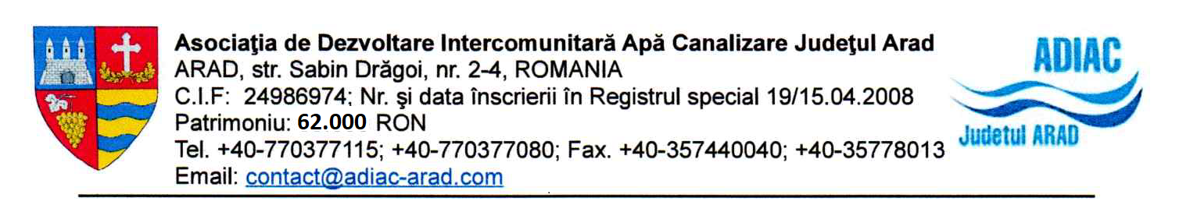

HOTĂRÂREA NR. 5
din data de 14.02.2023

- privind aprobarea Strategiei de de Dezoltare a Serviciului Public de Alimentare cu Apă și de Canalizare in aria de operare județul Arad 2022 – 2027

Adunarea Generală a Asociaţilor, având în vedere :
- Referatul de prezentare înregistrat sub nr. 165/09.02.2023,
- Proiectul Strategiei de Dezoltare a Serviciului Public de Alimentare cu Apă și de Canalizare in aria de operare județul Arad 2022 – 2027, elaborat de Aparatul Tehnic al Asociației sub coordonarea Consiliului Director, cu respectarea prevederilor art. 8 alin. (3) lit. a) coroborat cu prevederile art. 10 alin. 5) din Legea nr. 51/2006 privind serviciile comunitare de utilități publice;
- Necesitatea aprobării unei strategii de dezvoltare clară privind serviciile de alimentare cu apă și canalizare în aria de operare județul Arad, pentru ca în corelare cu cele 62 UAT-uri membre ale Asociației și cu operatorul regional – Compania de Apă Arad SA, Asociația să își întărească rolul de promotor al asigurării accesului persoanelor fizice și juridice din zonă la servicii de calitate de alimentare cu apă și canalizare, în condiții de eficiență, eficacitate, consum responsabil al resurselor și dezvoltare sustenabilă;
- Dispoziţiile art. 17, alin. 2, lit. b, coroborate cu prevederile art.16, alin. 3, lit. a) din Statutul Asociaţiei;
- Îndeplinirea condiţiei de cvorum stabilită la art. 20, alin. (3) din Statutul Asciaţiei;
- Lipsa oricărei opozitii la propunerea de aprobare a Strategiei de de Dezoltare a Serviciului Public de Alimentare cu Apă și de Canalizare in aria de operare județul Arad 2022 – 2027;
- Analiza şi dezbaterile din şedinţa Adunării Generale a Asociaţilor din 14.02.2023, consemnate în procesul verbal al şedinţei;
- Cu majoritate de voturi,

HOTĂRĂŞTE

Art. 1 Se aprobă Strategia de Dezoltare a Serviciului Public de Alimentare cu Apă și de Canalizare pentru aria de operare județul Arad 2022 – 2027, conform anexei la prezenta hotărâre.
Art. 2 Se împuterniceşte Preşedintele Asociaţiei, să semneze în numele şi pe seama asociaţilor prezenta hotărâre.
Art. 3 Se împuterniceşte cu ducerea la îndeplinire a prezentei hotărâri Aparatul Tehnic al Asociaţiei.
Art. 4 Prezenta hotărâre se comunică:
    - membrilor Asociaţi pentru îndeplinirea procedurii prevăzută la art. 21, alin. 2 din Statut,
    - societății Compania de Apă Arad S.A.
    - ANRSC

PREŞEDINTE,
Iustin Cionca

